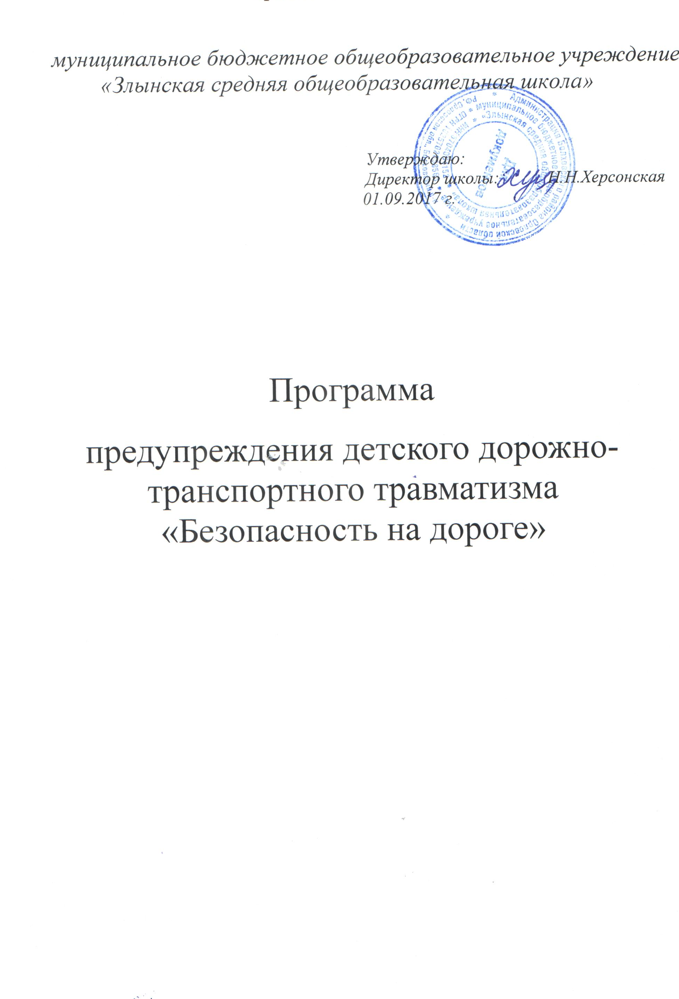
ЦЕЛЬ: предупреждение детского дорожно-транспортного травматизма, привитие учащимся навыков соблюдения правил дорожного движения.
№ п/п | Содержание работы | Время проведения | Ответственные
1 | Совещания с учителями нач. классов и классными руководителями 5 - 11 кл.: - проведение с учащимися инструктажа по соблюдению правил дорожного движения; - об использовании новых технологий в работе по профилактике ДТП; - о практическом использовании школьной дорожно-транспортной площадки по привитию учащимся навыков соблюдения ПДД. | август — сентябрь,  ноябрь ,октябрь 2017 г. | Ответственный за ОТ в ОУ
2 | Организовать и продолжить работу отряда ЮИД | сентябрь 2017 г. | Учитель, ответственный за воспитательную работу в школе
3 | Разработать планы-маршруты безопасного движения в школу учащихся микрорайона | сентябрь -октябрь 2017 г. | Кл. руководители
4 | Проведение ежедневных минут безопасности на последних уроках | в течение года | учителя-предметники
5 | Проведение инструктажа по ПДД в конце каждой четверти | в течение года | Кл. руководители
6 | Проведение классных часов по правилам поведения учащихся на дороге | 1 раз в четверть | Кл. руководители
7 | Кинолекторий «Зелёный огонёк» по профилактике дорожно-транспортного травматизма | октябрь 2017 г. | Учитель информатики
8 | Организовать в школе работу лектория по правилам дорожного движения в пятый школьный день совместно с работниками ОГИБДД | Ноябрь 2017 г. | Учитель, ответственный за воспитательную работу в школе
9 | Обновить уголок «Светофор» | сентябрь -октябрь 2017 г. | Ответственный за ОТ в ОУ
10 | Рассматривать состояние работы в школе по профилактике ДТП на совещаниях при директоре | ежеквартально | Учитель, ответственный за воспитательную работу в школе
11 | Классным руководителям рассмотреть вопрос о привитии учащимся навыков соблюдения ПДД на классных родительских собраниях | 4 раз в год | Кл. руководители
12 | Проведение в рамках последний недели каждой четверти «Недели безопасности» и единого урока по изучению ПДД с приглашением работников ОГИБДД | в течение года | Ответственный за ОТ в ОУ
13 | Проведение недели безопасного движения | декабрь 2017 г. | Учитель, ответственный за воспитательную работу в школе
14 | Конкурс детских рисунков «Я иду по улице...» | ноябрь -декабрь 2017 г. | Учителя начальных классов , учитель, ответственный за воспитательную работу в школе
15 | Внутришкольная олимпиада по ПДД | январь –февраль 2018 г. | Учитель, ответственный за воспитательную работу в школе
16 | Утренники в начальных классах «Три глаза - три приказа» | в течение года | Учителя начальных классов
17 | Дежурство членов отряда ЮИД, учителей на пешеходных переходах, прилегающих к школе во время массового движения учащихся в школу и со школы | в течение года | Учитель, ответственный за воспитательную работу в школе
18 | Общешкольная акция «Шагающий автобус» | Март 2018 г. | Кл.руководители, инспектор ГИБДД
19 | Участие в районном конкурсе юных инспекторов движения | апрель 2018 г. | Учитель, ответственный за воспитательную работу в школе
20 | Праздник «Посвящаем в пешеходы» | апрель 2018 г. | Учитель, ответственный за воспитательную работу в школе, учителя начальных классов
21 | Участие в районной игре «Зарница» | май 2018 г. | Учитель, ответственный за воспитательную работу в школе, ст. вожатая
22 | Беседы «Здравствуй, лето!» (о поведении на дороге во время летних каникул) | май | Кл. руководители
23 | Участие в общероссийской акциях «Урок  безопасности» в рамках «Школы юного пешехода» | 1 раз в четверть | Учитель, ответственный за воспитательную работу в школе, ст. вожатая, Кл. руководители

